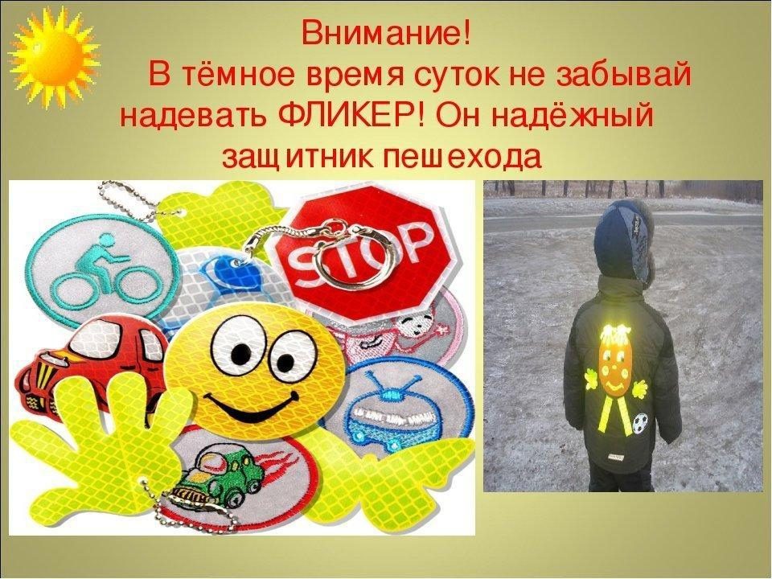

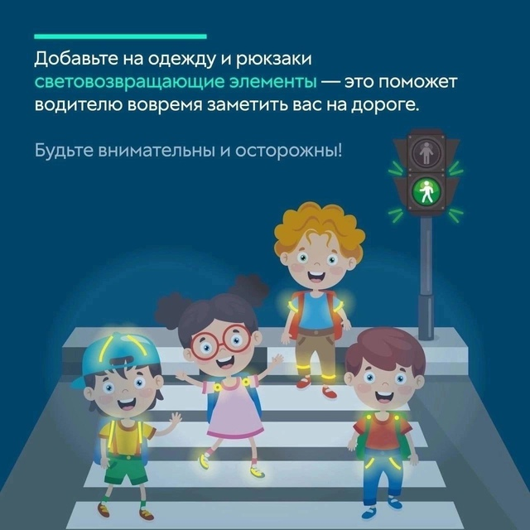

Информация для родителей о необходимости и важности использования светоотражающих элементов.  
IMG_256Уважаемые родители!  
В связи с коротким световым днём для безопасности ваших детей на дорогах просьба обеспечить их светоотражающими элементами.  
Присутствие светоотражающих элементов на детской одежде может значительно снизить детский травматизм на дорогах.  
Такой элемент позволит лучше заметить ребенка, если на улице темно, что актуально для зимнего времени года и просто в пасмурную или дождливую погоду. Очень хорошо, если светоотражающие элементы уже присутствуют на одежде, но, если их нет, такие элементы можно приобрести и пришить самостоятельно. Их цветовая гамма и дизайн очень разнообразен, что не испортит внешний вид одежды.  
IMG_257Большой популярностью стали пользоваться фликеры - специальные детали для детей и подростков. Фликеры представляют собой наклейки или значки, они легко крепятся к детской одежде. Веселые картинки наверняка понравятся вашему ребенку. Как вариант можно приобрести светоотражающую тесьму. Такая тесьма пришивается в необходимых местах и также не портит общий вид одежды, а даже дополняет её. Приобретите детям светоотражатели. Фликер не боится ни влаги, ни мороза – носить его можно в любую погоду.  
IMG_258Фликер – это, в первую очередь, безопасность на дороге для Вас и Вашего ребёнка. Обозначьте себя и дайте увидеть вас водителю, берегите себя!  
IMG_259Но полагаться только лишь на фликеры тоже не стоит. Это всего лишь один из способов пассивной защиты пешеходов. Необходимо помнить о воспитании грамотного пешехода с детства. Чтобы ребенок не нарушал Правила дорожного движения, он должен не просто их знать - у него должен сформироваться навык безопасного поведения на дороге. Наглядный пример родителей – лучший урок для ребенка!  
IMG_260Уважаемые родители! Научите ребенка привычке соблюдать Правила дорожного движения. Побеспокойтесь о том, чтобы Ваш ребенок «засветился» на дороге. Примите меры к тому, чтобы на одежде у ребенка были светоотражающие элементы, делающие его очень заметным на дороге.

Помните - в темной одежде маленького пешехода просто не видно водителю, а значит, есть опасность наезда.

IMG_261БЕЗОПАСНОСТЬ ДЕТЕЙ – ОБЯЗАННОСТЬ ВЗРОСЛЫХ!

IMG_262СВЕТООТРАЖАТЕЛИ СОХРАНЯТ ЖИЗНЬ!

